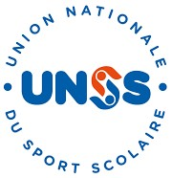
UNSS Collège Pierre Mendès France
Année scolaire 2020/ 2021

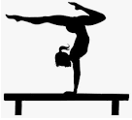

L’activité gymnastique redémarre en ce début d’année scolaire dans le cadre de l’UNSS, dans le respect du protocole sanitaire (lavage de mains en début et fin d’activité, distanciation et port du masque en dehors de l’activité physique)
L’activité se déroulera le mercredi de 13H à 14H30 au gymnase du collège à compter du mercredi 07 octobre 2020.
Venez nombreux essayer.
Demandez les papiers d’inscriptions aux professeurs d’EPS.

